ТИПОВОЙ ПРОЕКТ ПРОИЗВОДСТВА РАБОТ
Монтаж комплектных трансформаторных подстанций с трансформаторами с масляным заполнением на 630 и 1000 кВА
МАТЕРИАЛЫ ДЛЯ ПРОЕКТИРОВАНИЯ
Наименование
Титульный лист.
Содержание.
Пояснительная записка.
Габаритный чертеж КТП630/10-04-84-У3 и КТП1000/10-0,4-84 У3.
КТП630/10-04-84-У3 и КТП1000/10-0,4-84 У3 с трансформатором ТМВМЗ. Габаритный чертеж
Узлы. Габаритный чертеж
Минимальные размеры приближения при размещении КТП
Расположение электрооборудования в помещении подстанции ТП4. Пример.
Расположение электрооборудования в помещении подстанции ТП9. Пример.
Строительное задание на подстанцию ТП4. Пример.
Строительное задание на подстанцию ТП7. Пример.
Строительное задание на подстанцию ТП9. Пример.
Таблица выбора чертежей строительных заданий
Строительное задание на участок пола под КТП 630 и 1000 кВА со шкафом ввода ШВВ-1УЗ. Левое исполнение
Строительное задание на участок пола под КТП 630 и 1000 кВА с глухим вводом. Левое исполнение
Строительное задание на участок пола под КТП 630 и 1000 кВА со шкафом ввода ШВВ-1УЗ. Правое исполнение
Строительное задание на участок пола под КТП 630 и 1000 кВА с глухим вводом. Правое исполнение
Строительное задание на участок пола под 2КТП 630 и 1000 кВА со шкафом ввода ШВВ-1УЗ. Однорядное расположение
Строительное задание на участок пола под 2КТП 630 и 1000 кВА с глухим вводом. Однорядное расположение
Строительное задание на участок пола под 2КТП 630 и 1000 кВА со шкафом ввода ШВВ-1УЗ. Двухрядное расположение. Левое исполнение
Строительное задание на участок пола под 2КТП 630 и 1000 кВА с глухим вводом. Двухрядное расположение. Левое исполнение
Строительное задание на участок пола под 2КТП 630 и 1000 кВА со шкафом ввода ШВВ-1УЗ. Двухрядное расположение. Правое исполнение
Строительное задание на участок пола под 2КТП 630 и 1000 кВА с глухим вводом. Двухрядное расположение. Правое исполнение
Строительное задание на участок перекрытия под КТП 630 и 1000 кВА со шкафом ввода ШВВ-1УЗ. Левое исполнение
Строительное задание на участок перекрытия под КТП 630 и 1000 кВА с глухим вводом. Левое исполнение
Строительное задание на участок перекрытия под КТП 630 и 1000 кВА со шкафом ввода ШВВ-1УЗ. Правое исполнение
Строительное задание на участок перекрытия под КТП 630 и 1000 кВА с глухим вводом. Правое исполнение
Строительное задание на участок перекрытия под 2КТП 630 и 1000 кВА со шкафом ввода ШВВ-1УЗ. Однорядное расположение
Строительное задание на участок перекрытия под 2КТП 630 и 1000 кВА с глухим вводом. Однорядное расположение
Строительное задание на участок перекрытия под 2КТП 630 и 1000 кВА со шкафом ввода ШВВ-1УЗ. Двухрядное расположение. Левое исполнение
Строительное задание на участок перекрытия под 2КТП 630 и 1000 кВА с глухим вводом. Двухрядное расположение. Левое исполнение
Строительное задание на участок перекрытия под 2КТП 630 и 1000 кВА со шкафом ввода ШВВ-1УЗ. Двухрядное расположение. Правое исполнение
Строительное задание на участок перекрытия под 2КТП 630 и 1000 кВА с глухим вводом. Двухрядное расположение. Правое исполнение
Разрезы 2-2, 4-4, 5-5, 6-6
Разрез 3-3 и распределение нагрузок от массы трансформатора
Строительное задание на металлические решетки для маслоприемника

1. Исходные данные:
1.1. В КТП левого исполнения трансформатор установлен слева от шкафа ШНВ, а в КТП правого исполнения - справа от шкафа ШНВ, если смотреть на КТП со стороны фасада.
1.2. Секционный шкаф ШНС располагается в левой секции двухтрансформаторной подстанции.
1.3. Ко всем шкафам РУНН, не подсоединенным к шинному мосту, кабели можно подвести как сверху так и снизу. К шкафам, подсоединенным к шинному мосту, кабели можно подвести как сверху, так и снизу. Способ подвода кабелей (сверху или снизу) необходимо указать в опросном листе. В случае подвода сверху дополнительно поставляются детали для крепления кабелей на крыше шкафа. Вывод шинами в шкафах РУНН не предусмотрен за исключением шкафа ШНВ, к которому можно присоединить магистральный шинопровод ШМА4. При этом используются присоединительные секции У3344, У3345 для КТП 1000 кВА и У3144, У3145 для КТП 630 кВА.
В двухрядных трансформаторных КТП шкаф ШНС и напротив него расположенной шкаф ШН/l другого ряда имеют шины, выведенные вверх для соединение с шинным мостом.
Все шкафы РУНН не имеют дна. С фасадом и задней стороны шкафы имеют открывающиеся дверцы.
1.4. Шкаф ШВВ выполнен для подвода кабелями только снизу. Он имеет дно с двумя отверстиями и сальниками. С фасада и задней стороны имеются открывающиеся дверцы.
1.5. Шкафы РУНН поставляются блоками не более трех шкафов.
1.6. В двухтрансформаторных двухрядных КТП ширину прохода между шкафами РУНН 2300 и 2800 мм принимают при необходимости его увеличения из-за препятствий, например колонн.

2. Содержание
ППР содержит чертежи, используемые для проектирования и монтажа КТП мощностью 630 и 1000 кВА напряжением 6-10 кВ с масляными трансформаторами.

3. Область применения
3.1. ППР предназначен для использования при выполнении проектных монтажных работ по установке КТП.
3.2. Строительные задания и рабочие чертежи разработаны для ввода кабелями 6-10 кB и вывода кабелями 0,4 кВ при установке КТП в электропомещениях и производственных помещениях на полу и перекрытии при однорядном и двухрядном расположении электрооборудования.

4. Основные положения
4.1. КТП с масляными трансформаторами предназначены для следующих условий эксплуатации:
- высота над уровнем моря не более 1000 м;
- температура окружающего воздуха от минус 40° до плюс 40 °С;
- относительная влажность окружающего воздуха не более 80% при температуре плюс 20 °С.
4.2. ППР разработан для однотрансформаторньх КТП левого и правого исполнений и двухтрансформаторных одно- и двухъярусного расположений с подводом кабелей 0,4 кB снизу, при подводе кабелей 0,4 кВ сверху из чертежей строительных заданий.
4.З. В производственных помещениях КТП защищают ограждениями в местах с интенсивным движением внутри заводского транспорта, а также при насыщенности цеха оборудованием и готовой продукцией.
4.4. Установка КТП предусмотрена на полу и междуэтажном перекрытии без крепления к полу.
4.5. Нагрузки на полы и перекрытия от оборудования КТП должны учитываться в местах его постоянной и временной (до монтажа) установки, а также на трассе его транспортирования.
Для втаскивания трансформатора КТП в помещение предусматривают крюки.
4.6. Кабельные каналы по условиям обслуживания рекомендуется располагать с задней стороны шкафов.
4.7. Для обеспечения пожарной безопасности при установке КТП на перекрытии в проемах для кабелей предусмотрены закладные элементы, к которым при монтаже приваривают патрубки, после чего отверстия строители заделывают бетоном, а патрубки заделывают монтажники асбестовым шнуром.
4.8. Во внешнем кабельном канале на участке установки КТП сооружают огнестойкие перегородки с целью обособить электрооборудование от кабелей, проложенных в канале.
4.9. При проектировании выполнение строительного задания на установку КТП сводится к составлению плана со ссылками на соответствующие чертежи.
4.10. Номер чертежа строительного задание на участке пола и перекрытия определяют по таблице выбора чертежей строительных заданий на КТП.
4.11. Для расчета вентиляции тепловые потери от оборудования однотрансформаторной КТП при полностью загруженном трансформаторе мощностью 630 кВА составляет 10 кВт, а мощностью 1000 кВА 16кВт.
Величину этих потерь в однотрансформаторной и двухтрансформаторной КТП корректируют в зависимости от коэффициента загрузки трансформаторов.
Габаритный чертеж КТП630/10-04-84-У3 и КТП1000/10-0,4-84 У3
Мощности трансформатора, кВА | Размеры, мм
 | А |  |  | Б | В | Г | Д | Е |  | Н
630 | 935 | 1170 | 1087 | 1005 | 1185 | 460 | 573 | 850 | 850 | 1745
1000 | 385 | 1280 | 1215 | 1020 | 1255 | 585 | 627 | 856 | 874 | 2015

1. КТП правого исполнения является зеркальным отражением КТП левого исполнения
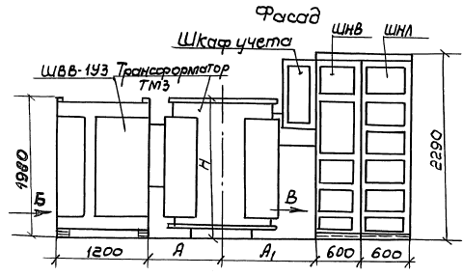
Рис.1. Однотрансформаторная КТП со шкафом ввода ШВВ-1У3. Левое исполнение
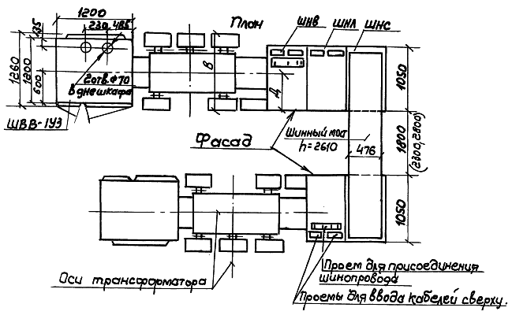
Рис.2. Двухтрансформаторная двухрядная КТП со шкафом ввода ШВВ-1У3
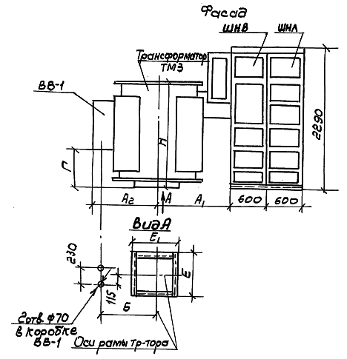
Рис.3. Однотрансформаторная КТП с коробкой глухого ввода ВВ-1. Левое исполнение
КТП630/10-04-84-У3 и КТП1000/10-0,4-84 У3 с трансформатором ТМВМЗ. Габаритный чертеж
Мощности трансформатора, кВА | Размеры, мм
 | А |  |  | Б | В | Г | Д | Е | Ж | Н
630 | 1100 | 1170 | 1208 | 1063 | 730 | 716 | 610 | 100 | 669 | 1715
1000 | 1155 | 1410 | 1263 | 1118 | 800 | 1030 | 630 | 140 | 720 | 2143

1. КТП правого исполнения является зеркальным отражением КТП левого исполнения
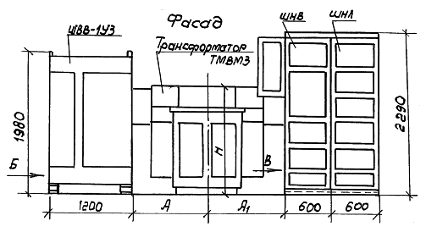
Рис.4. Однотрансформаторная КТП со шкафом ввода ШВВ-1У3. Левое исполнение
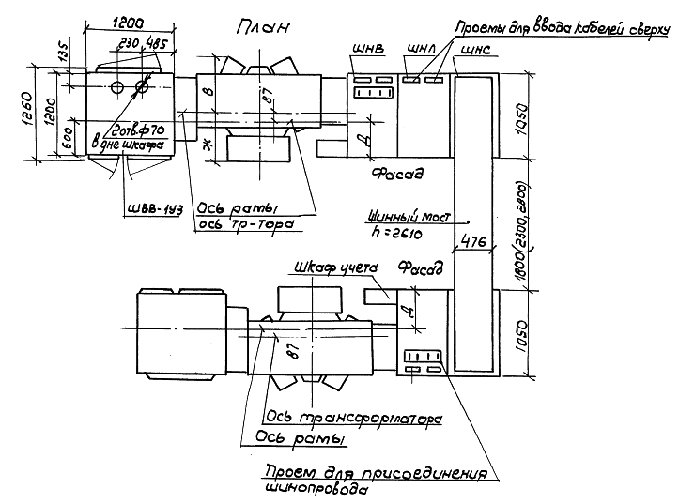
Рис.5. Двухтрансформаторная двухрядная КТП со шкафом ввода ШВВ-1У3
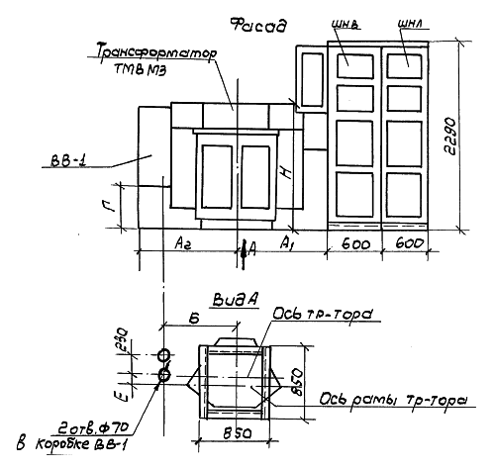
Рис.6. Однотрансформаторная КТП с коробкой глухого ввода ВВ-1. Левое исполнение
Узлы. Габаритный чертеж
Обору-  дование |  | Трансформатор |  |  |  | Шкаф
 |  |  |  |  |  | Bвoда высокого напряжения |  | Bвoда низкого напряжения |  | секционный |  | Отходящих линий
 |  |  |  |  |  |  |  | для КТП-630 | для КТП-1000 | для КТП одно-  ряд-  ной | для КТП двух-  ряд-  ной
Тип |  | ТМЗ-630 | ТМЗ-1000 | ТМВМЗ-630 | ТМВМЗ-1000 | ШВВ-1УЗ | ВВ-1 | ШНВ-2УЗ | ШНВ-ЗУЗ | ШНС-2УЗ | ШНС-3УЗ | ШНЛ-ЗУЗ | ШНЛ-4УЗ | 6УЗ
Мас-  са, кг | Пол-  ная | 2550 | 3242 | 2550 | 3400 | 487 | 27 | 330 | 400 | 330 | 330 | 260 | 310 | 310
 | Мас-  ла | 715 | 765 | 660 | 950

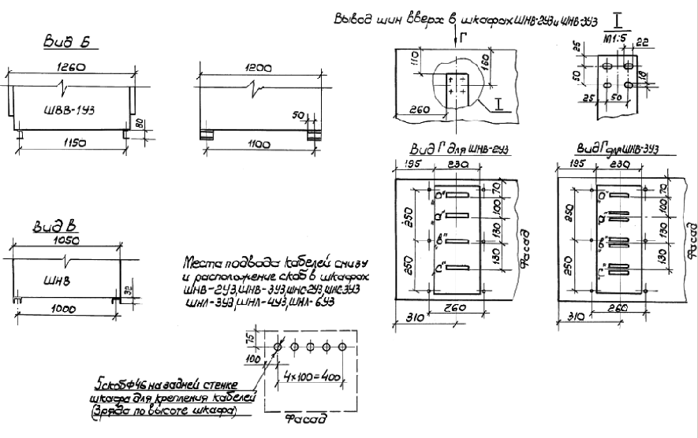
Рис.7. Узлы. Габаритный чертеж
Минимальные размеры приближения при размещении КТП
Высоковольтный ввод | Тип трансформатора | Мощность трансформатора | Размеры, мм
 |  |  | А | Б | В | Д
Шкаф ШВВ-1УЗ | ТМЗ | 630 | 935 | 1170 | 2215 | 1530
 | ТМВМЗ |  | 1100 | 1170 | 2430 | 1530
 | ТМЗ | 1000 | 985 | 1280 | 2285 | 1530
 | ТМВМЗ |  | 1155 | 1410 | 2550 | 1600
Коробка глухого ввода ВВ-1 | ТМЗ | 630 | 1087 | 1170 | 1900 | 1400
 | ТМВМЗ |  | 1208 | 1170 | 2000 | 1530
 | ТМЗ | 1000 | 1215 | 1208 | 1950 | 1430
 | ТМВМЗ |  | 1263 | 1410 | 2050 | 1600

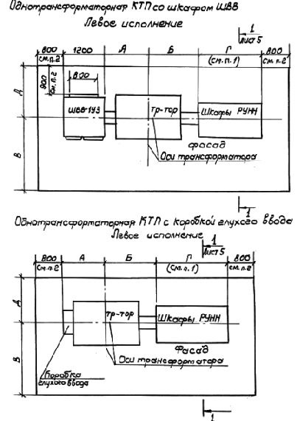
Рис.8. Минимальные размеры приближения при размещении КТП

1. Размер Г определяют при конкретном проектировании.
2. Размеры проходов указаны для КТП, устанавливаемых в электропомещении, а также в производственном помещении при условии, что КТП имеет ограждение. При открытой установке КТП в производственном помещении (без ограждения) размеры принимают 1000 мм.
3. КТП правого исполнения являются зеркальным отражением КТП левого исполнения.
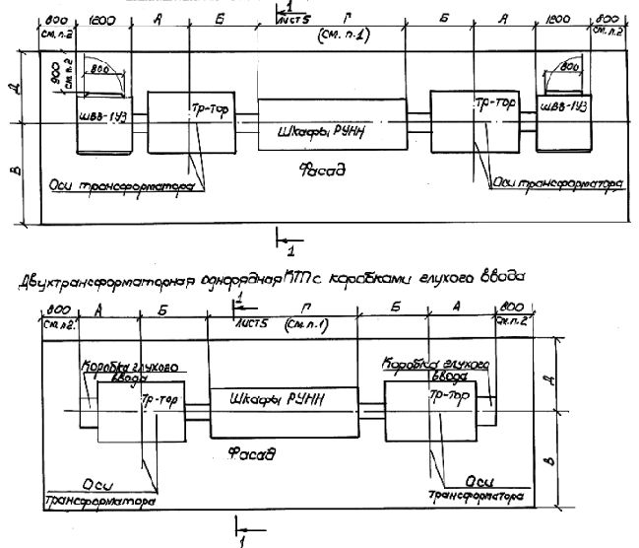
Рис.9. Двухтрансформаторная однорядная КТП
Высоковольтный ввод | Тип трансформатора | Мощность трансформатора | Размеры, мм
 |  |  | А | Б | В | Д
Шкаф ШВВ-1УЗ | ТМЗ | 630 | 935 | 1170 | 2215 | 1530
 | ТМВМЗ |  | 1100 | 1170 | 2430 | 1530
 | ТМЗ | 1000 | 985 | 1280 | 2285 | 1530
 | ТМВМЗ |  | 1155 | 1410 | 2550 | 1600
Коробка глухого ввода ВВ-1 | ТМЗ | 630 | 1087 | 1170 | 1900 | 1400
 | ТМВМЗ |  | 1208 | 1170 | 2000 | 1530
 | ТМЗ | 1000 | 1215 | 1208 | 1950 | 1430
 | ТМВМЗ |  | 1263 | 1410 | 2050 | 1600

1. Размер Г определяют при конкретном проектировании.
2. Размеры проходов указаны для КТП, устанавливаемых в электропомещении, а также в производственном помещении при условии, что КТП имеет ограждение. При открытой установке КТП в производственном помещении (без ограждения) размеры принимают 1000 мм.
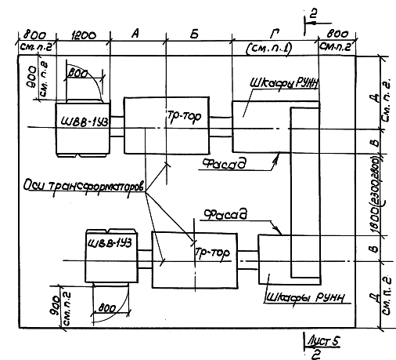
Рис.10. Двухтрансформаторная двухрядная КТП со шкафом ШВВ. Левое исполнение
Тип трансформатора | Мощность трансформатора | Размеры, мм
 |  | А | Б | В | Д
ТМЗ | 630 | 935 | 1170 | 573 | 1530
ТМВМЗ |  | 1100 | 1170 | 610 | 1530
ТМЗ | 1000 | 985 | 1280 | 627 | 1530
ТМВМЗ |  | 1155 | 1410 | 630 | 1600

1. Размер Г определяют при конкретном проектировании.
2. Размеры проходов указаны для КТП, устанавливаемых в электропомещении, а также в производственном помещении при условии, что КТП имеет ограждение. При открытой установке КТП в производственном помещении (без ограждения) размеры принимают 1000 мм.
3. КТП правого исполнения являются зеркальным отражением КТП левого исполнения.
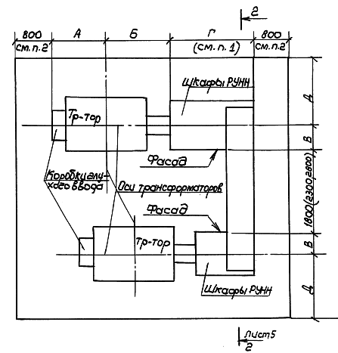
Рис.11. Двухтрансформаторная двухрядная КТП с коробками глухого ввода. Левое исполнение
Тип трансформатора | Мощность трансформатора | Размеры, мм
 |  | А | Б | В | Д
ТМЗ | 630 | 935 | 1170 | 573 | 1530
ТМВМЗ |  | 1100 | 1170 | 610 | 1530
ТМЗ | 1000 | 985 | 1280 | 627 | 1530
ТМВМЗ |  | 1155 | 1410 | 630 | 1600

1. Размер Г определяют при конкретном проектировании.
2. Размеры проходов указаны для КТП, устанавливаемых в электропомещении, а также в производственном помещении при условии, что КТП имеет ограждение. При открытой установке КТП в производственном помещении (без ограждения) размеры принимают 1000 мм.
3. КТП правого исполнения являются зеркальным отражением КТП левого исполнения.

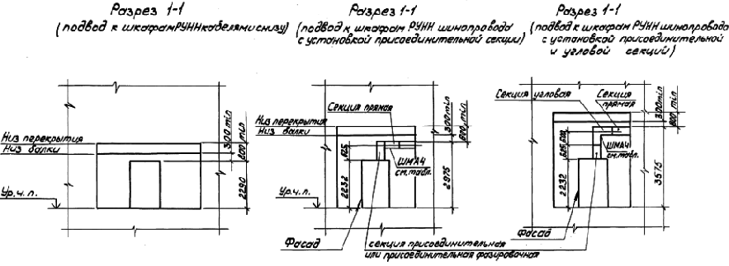
Рис.12. Разрез 1-1
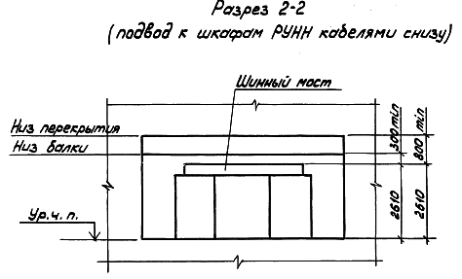
Рис.13. Разрез 2-2
Расположение электрооборудования в помещении подстанции ТП4. Пример
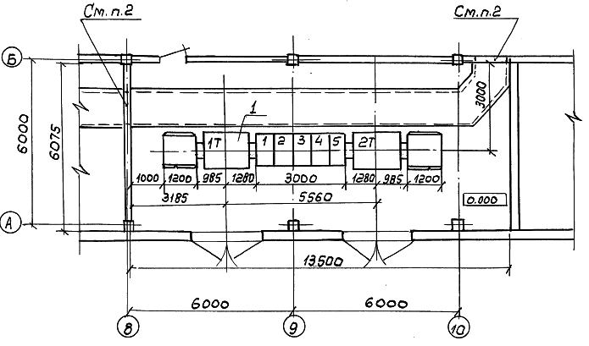
Рис.14. План расположения электрооборудования в помещении подстанции ТП4. Пример

1. 3аземление КТП.
2. Проемы заделывают строители после прокладки кабелей под наблюдением электромонтажников несгораемым и легкопробиваемым материалом.

Марка поз. | Обозначение | Наименование | Кол. | Масса, кг | Примечание
1 | ТП 1 | Комплектная трансформаторная подстанция 2КТП1000/10-0,4-84 У3 | 1

Расположение электрооборудования в помещении подстанции ТП9. Пример
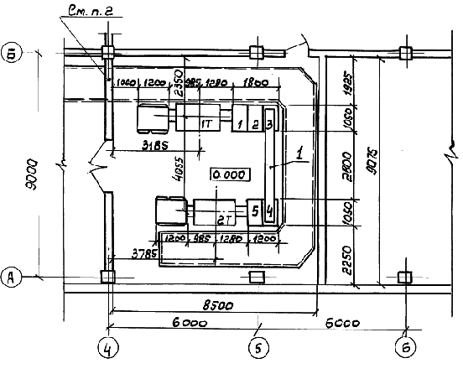
Рис.15. План расположения электрооборудования в помещении подстанции ТП9. Пример

1. 3аземление КТП.
2. Проемы заделывают строители после прокладки кабелей под наблюдением электромонтажников несгораемым и легкопробиваемым материалом.

Марка поз. | Обозначение | Наименование | Кол. | Масса, кг | Примечание
1 |  | Комплектная трансформаторная подстанция 2КТП1000/10-0,4-84 У3 | 1

Строительное задание на подстанцию ТП4. Пример
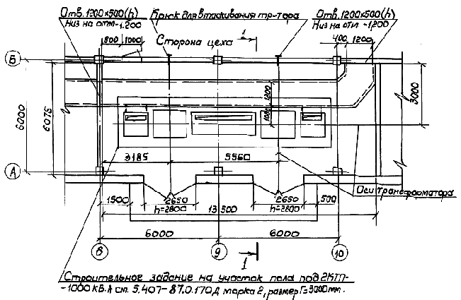
Рис.16. План строительного задания на подстанцию ТП4. Пример
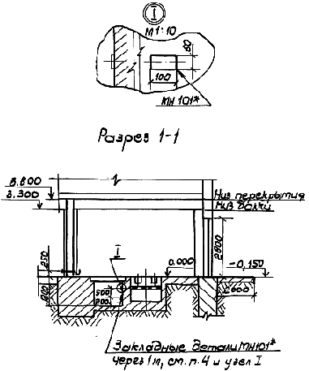
Рис.17. Разрез 1-1

1. Тепловые потери от КТП составляют 10 кВт.
2. Типовые требования к строительным заданиям на помещение КТП и кабельным каналам.
3. Нагрузка на перекрытие канала - 200 кг/м.
4. Закладные детали MН101* выбраны по типовой серии проекта. Цифровой индекс определяется проектной строительной организацией.
5. Рабочие строительные чертежей до выдачи их на строительство должны быть согласованы с проектной организацией, выдавшей задание.
Строительное задание на подстанцию ТП7. Пример
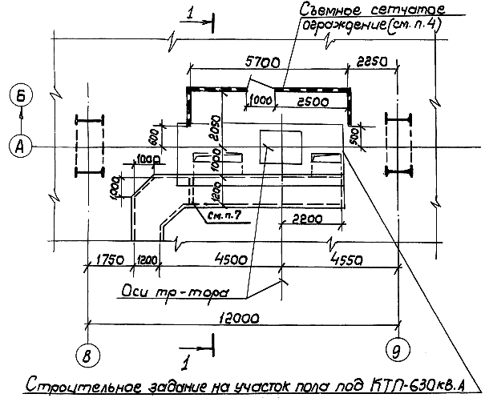
Рис.18. План строительного задания на подстанцию ТП7. Пример
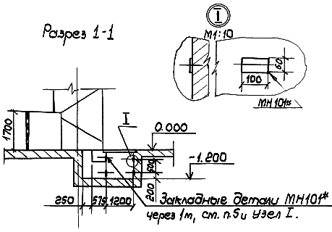
Рис.19. Разрез 1-1

1. Тепловые потери от КТП составляют 10 кВт.
2. Типовые требования к строительным заданиям на помещение КТП и кабельным каналам.
3. Нагрузка на перекрытие канала - 200 кг/м.
4. Перекладину над дверью и порог не делать.
5. Закладные детали MН101* выбраны по типовой серии проекта. Цифровой индекс определяется проектной строительной организацией.
6. Рабочие строительные чертежей до выдачи их на строительство должны быть согласованы с проектной организацией, выдавшей задание.
7. Перегородку с пределом огнестойкости 0,75 ч выполняют строители под наблюдением электромонтажников после прокладки кабелей.
Строительное задание на подстанцию ТП9. Пример
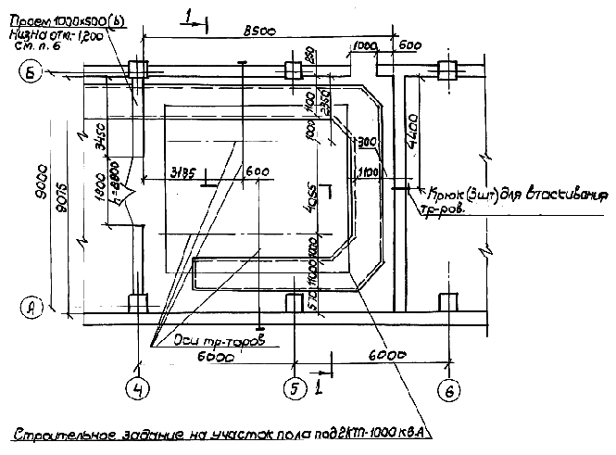
Рис.20. План строительного задания на подстанцию ТП9. Пример
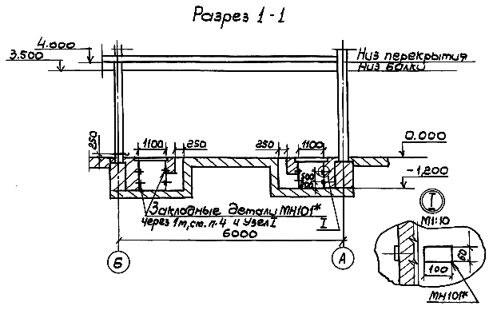
Рис.21. Разрез 1-1

1. Тепловые потери от КТП составляют 16 кВт.
2. Типовые требования к строительным заданиям на помещение КТП и кабельным каналам.
3. Нагрузка на перекрытие канала - 200 кг/м.
4. Закладные детали MН101* выбраны по типовой серии проекта. Цифровой индекс определяется проектной строительной организацией.
5. Рабочие строительные чертежей до выдачи их на строительство должны быть согласованы с проектной организацией, выдавшей задание.
6. Перегородку с пределом огнестойкости 0,75 ч выполняют строители под наблюдением электромонтажников после прокладки кабелей.
Таблица выбора чертежей строительных заданий
Мощность трансформатора, кВА | Расположение КТП | Исполнение КТП | Тип вводного шкафа | Эскиз
630 и 1000 | Однорядное | Однотрансформаторная, левое | ШВВ-1УЗ | 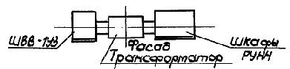
 |  |  | ВВ-1 | 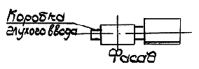
 |  | Однотрансформаторная, правое | ШВВ-1УЗ | 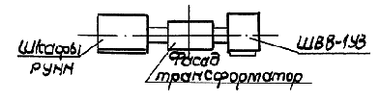
2х630 и 2х1000 |  |  | ВВ-1 | 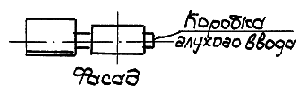
 |  | Двухтрансформаторная | ШВВ-1УЗ | 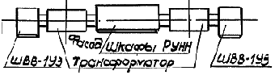
 |  |  | ВВ-1 | 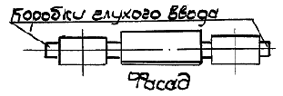
2х630 и 2х1000 | Двухрядное | Двухтрансформаторная, левое | ШВВ-1УЗ | 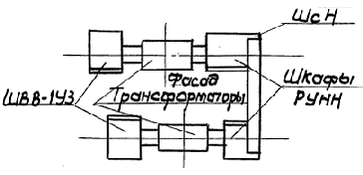
 |  |  | ВВ-1 | 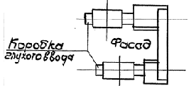
 |  | Двухтрансформаторная, правое | ШВВ-1УЗ | 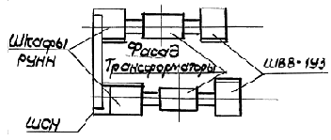
 |  |  | ВВ-1 | 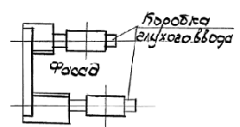

Строительное задание на участок пола под КТП 630 и 1000 кВА со шкафом ввода ШВВ-1УЗ. Левое исполнение
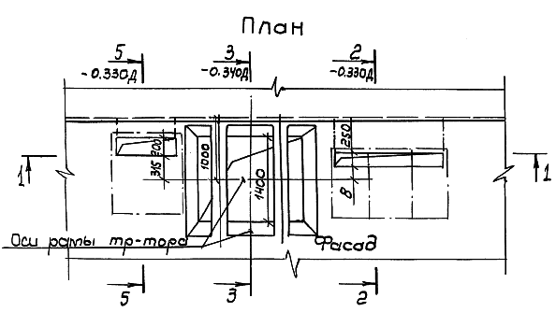
Рис.32. План строительного задания на участок пола под КТП 630 и 1000 кВА со шкафом ввода ШВВ - 1УЗ. Левое исполнение
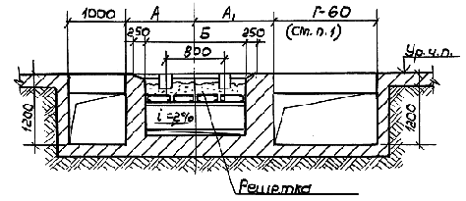
Рис.33. Разрез 1-1
1. Размер Г (общая длина шкафов РУНН) определяется no конкретному строительному заданию.

Марка | Тип трансформатора | Мощность трансформатора | Размеры, мм
 |  |  | А |  | Б | В
1 | ТМЗ | 630 | 1035 | 1200 | 1550 | 175
2 |  | 1000 | 1085 | 1310 | 1550 | 125
3 | ТМВМЗ | 630 | 1200 | 1200 | 1550 | 140
4 |  | 1000 | 1255 | 1255 | 1650 | 120

Строительное задание на участок пола под КТП 630 и 1000 кВА с глухим вводом. Левое исполнение
Разрез 1-1
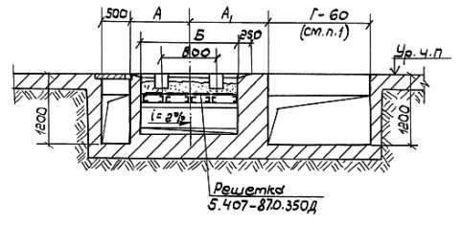

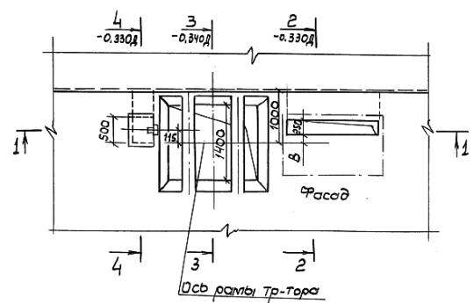
Рис.34. План строительного задания на участок пола под КТП 630 и 1000 кВА с глухим вводом. Левое исполнение. Разрез 1-1

1. Размер Г (общая длина шкафов РУНН) определяется по конкретному строительному заданию.

Марка | Тип трансформатора | Мощность трансформатора | Размеры, мм
 |  |  | А |  | Б | В
1 | ТМЗ | 630 | 985 | 1200 | 1550 | 175
2 |  | 1000 | 1000 | 1310 | 1550 | 125
3 | ТМВМЗ | 630 | 1045 | 1200 | 1550 | 140
4 |  | 1000 | 1100 | 1440 | 1650 | 120

Строительное задание на участок пола под КТП 630 и 1000 кВА со шкафом ввода ШВВ-1УЗ. Правое исполнение
Разрез 1-1
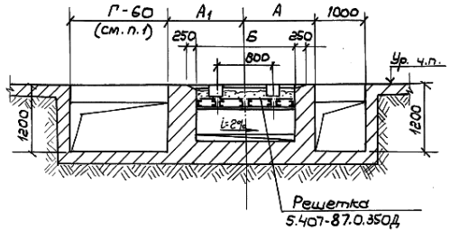
План
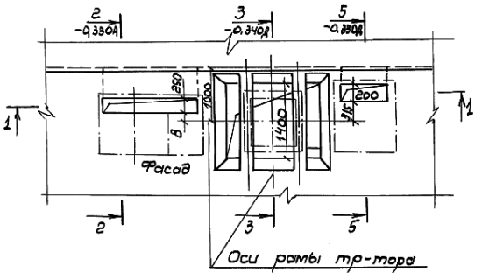
Рис.35. План строительного задания на участок пола под КТП 630 и 1000 кВА со шкафом ввода ШВВ-1УЗ. Правое исполнение. Разрез 1-1

1. Размер Г (общая длина шкафов РУНН) определяется по конкретному строительному заданию.

Марка | Тип трансформатора | Мощность трансформатора | Размеры, мм
 |  |  | А |  | Б | В
1 | ТМЗ | 630 | 1035 | 1200 | 1550 | 175
2 |  | 1000 | 1085 | 1310 | 1550 | 125
3 | ТМВМЗ | 630 | 1200 | 1200 | 1550 | 140
4 |  | 1000 | 1255 | 1440 | 1650 | 120

Строительное задание на участок пола под КТП 630 и 1000 кВА с глухим вводом. Правое исполнение
Разрез 1-1
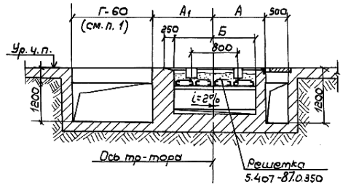

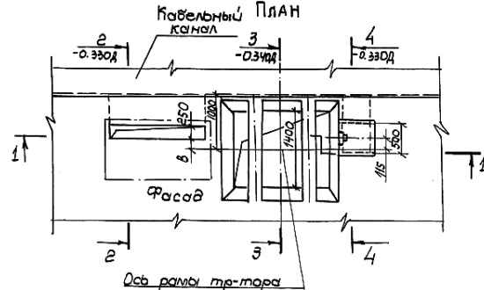
Рис.36. План строительного задания на участок пола под КТП 630 и 1000 кВА с глухим вводом. Правое исполнение. Разрез 1-1

1. Размер Г (общая длина шкафов РУНН) определяется по конкретному строительному заданию.

Марка | Тип трансформатора | Мощность трансформатора | Размеры, мм
 |  |  | А |  | Б | В
1 | ТМЗ | 630 | 985 | 1200 | 1550 | 175
2 |  | 1000 | 1000 | 1310 | 1550 | 125
3 | ТМВМЗ | 630 | 1045 | 1200 | 1550 | 140
4 |  | 1000 | 1100 | 1440 | 1650 | 120

Строительное задание на участок пола под 2КТП 630 и 1000 кВА со шкафом ввода ШВВ-1УЗ. Однорядное расположение
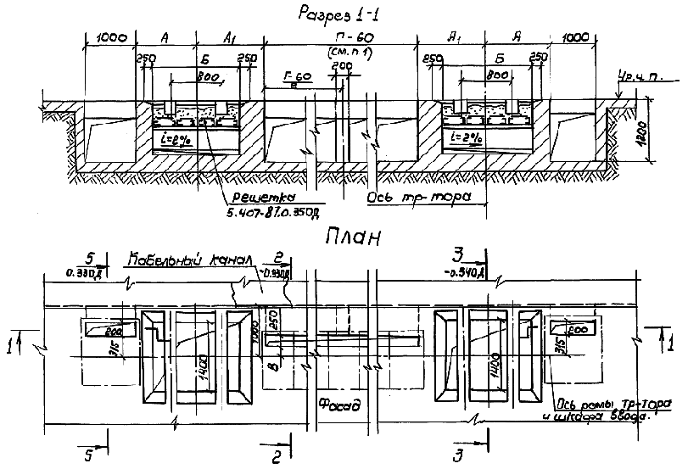
Рис.37. План строительного задания на участок пола под 2КТП 630 и 1000 кВА со шкафом ввода ШВВ-1УЗ. Однорядное расположение. Разрез 1-1

1. Размер Г (общая длина шкафов РУНН) определяется по конкретному строительному заданию.

Марка | Тип трансформатора | Мощность трансформатора | Размеры, мм
 |  |  | А |  | Б | В
1 | ТМЗ | 630 | 1035 | 1200 | 1550 | 175
2 |  | 1000 | 1085 | 1310 | 1550 | 125
3 | ТМВМЗ | 630 | 1200 | 1200 | 1550 | 140
4 |  | 1000 | 1255 | 1440 | 1650 | 120

Строительное задание на участок пола под 2КТП 630 и 1000 кВА с глухим вводом. Однорядное расположение
Разрез 1-1
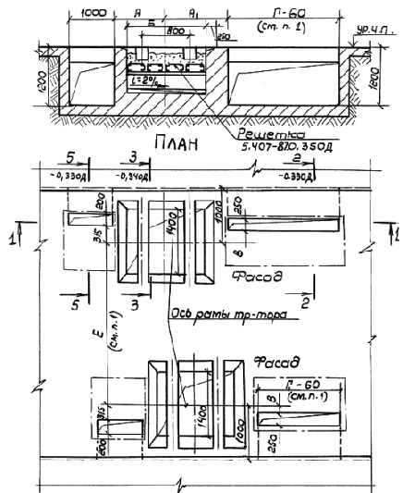
Рис.38. План строительного задания на участок пола под 2КТП 630 и 1000 кВА с глухим вводом. Однорядное расположение. Разрез 1-1

1. Размер Г (общая длина шкафов РУНН) определяется по конкретному строительному заданию.

Марка | Тип трансформатора | Мощность трансформатора | Размеры, мм
 |  |  | А |  | Б | В
1 | ТМЗ | 630 | 985 | 1200 | 1550 | 175
2 |  | 1000 | 1000 | 1310 | 1550 | 125
3 | ТМВМЗ | 630 | 1045 | 1200 | 1550 | 140
4 |  | 1000 | 1100 | 1440 | 1650 | 120

Строительное задание на участок пола под 2КТП 630 и 1000 кВА со шкафом ввода ШВВ-1УЗ. Двухрядное расположение. Левое исполнение
Разрез 1-1

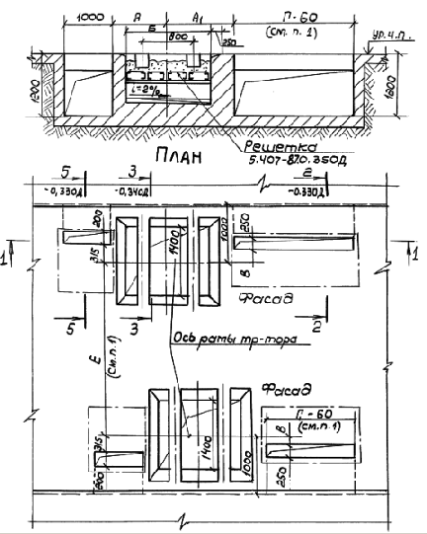
Рис.39. План строительного задания на участок пола под 2КТП 630 и 1000 кВА со шкафом ввода ШВВ-1УЗ. Двухрядное расположение. Левое исполнение

1. Размер Г (общая длина шкафов РУНН) определяется по конкретному строительному заданию.

Марка | Тип трансформатора | Мощность трансформатора | Размеры, мм
 |  |  | А |  | Б | В
1 | ТМЗ | 630 | 1035 | 1200 | 1550 | 175
2 |  | 1000 | 1085 | 1310 | 1550 | 125
3 | ТМВМЗ | 630 | 1200 | 1200 | 1550 | 140
4 |  | 1000 | 1255 | 1440 | 1650 | 120

Строительное задание на участок пола под 2КТП 630 и 1000 кВА с глухим вводом. Двухрядное расположение. Левое исполнение
Разрез 1-1
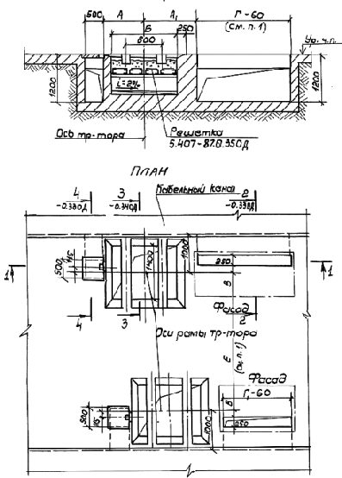
Рис.40. План строительного задания на участок пола под 2КТП 630 и 1000 кВА с глухим вводом. Двухрядное расположение. Левое исполнение

1. Размер Г и (общая длина шкафов РУНН) и размер Е определяется по конкретному строительному заданию.

Марка | Тип трансформатора | Мощность трансформатора | Размеры, мм
 |  |  | А |  | Б | В
1 | ТМЗ | 630 | 985 | 1200 | 1550 | 175
2 |  | 1000 | 1000 | 1310 | 1550 | 125
3 | ТМВМЗ | 630 | 1045 | 1200 | 1550 | 140
4 |  | 1000 | 1100 | 1440 | 1650 | 120

Строительное задание на участок пола под 2КТП 630 и 1000 кВА со шкафом ввода ШВВ-1УЗ. Двухрядное расположение. Правое исполнение
Разрез 1-1
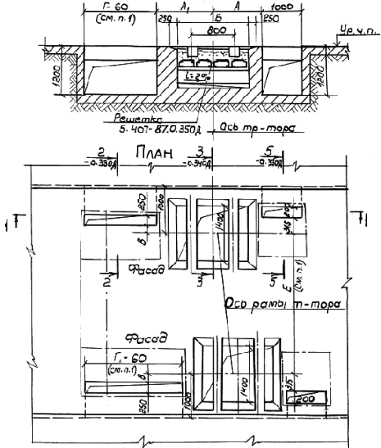
Рис.41. План строительного задания на участок пола под 2КТП 630 и 1000 кВА со шкафом ввода ШВВ-1УЗ. Двухрядное расположение. Правое исполнение. Разрез 1-1

1. Размер Г и (общая длина шкафов РУНН) и размер Е определяется по конкретному строительному заданию.

Марка | Тип трансформатора | Мощность трансформатора | Размеры, мм
 |  |  | А |  | Б | В
1 | ТМЗ | 630 | 1035 | 1200 | 1550 | 175
2 |  | 1000 | 1085 | 1310 | 1550 | 125
3 | ТМВМЗ | 630 | 1200 | 1200 | 1550 | 140
4 |  | 1000 | 1255 | 1440 | 1650 | 120

Строительное задание на участок пола под 2КТП 630 и 1000 кВА с глухим вводом. Двухрядное расположение. Правое исполнение
Разрез 1-1
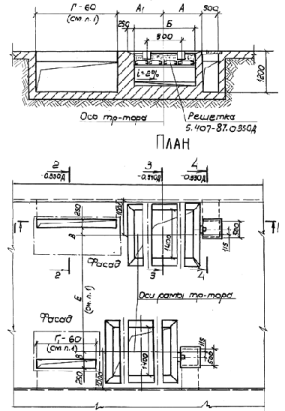
Рис.42. План строительного задания на участок пола под 2КТП 630 и 1000 кВА с глухим вводом. Правое исполнение. Разрез 1-1

1. Размер Г и (общая длина шкафов РУНН) и размер Е определяется по конкретному строительному заданию.

Марка | Тип трансформатора | Мощность трансформатора | Размеры, мм
 |  |  | А |  | Б | В
1 | ТМЗ | 630 | 985 | 1200 | 1550 | 175
2 |  | 1000 | 1000 | 1310 | 1550 | 125
3 | ТМВМЗ | 630 | 1045 | 1200 | 1550 | 140
4 |  | 1000 | 1100 | 1440 | 1650 | 120

Строительное задание на участок перекрытия под КТП 630 и 1000 кВА со шкафом ввода ШВВ-1УЗ. Левое исполнение
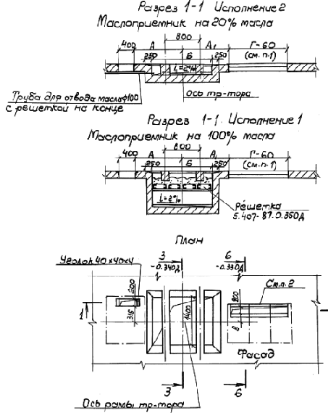
Рис.43. План строительного задания на участок перекрытия под КТП 630 и 1000 кВА со шкафом ввода ШВВ-1УЗ. Левое исполнение. Разрез 1-1

1. Размер Г и (общая длина шкафов РУНН) определяется по конкретному строительному заданию.
2. Проем обрамить с двух сторон уголками 40х40х4.

Марка | Тип трансформатора | Мощность трансформатора | Размеры, мм
 |  |  | А |  | Б | В
1 | ТМЗ | 630 | 1335 | 1200 | 1550 | 175
2 |  | 1000 | 1385 | 1310 | 1550 | 125
3 | ТМВМЗ | 630 | 1500 | 1200 | 1550 | 140
4 |  | 1000 | 1555 | 1440 | 1650 | 120

Строительное задание на участок перекрытия под КТП 630 и 1000 кВА с глухим вводом. Левое исполнение
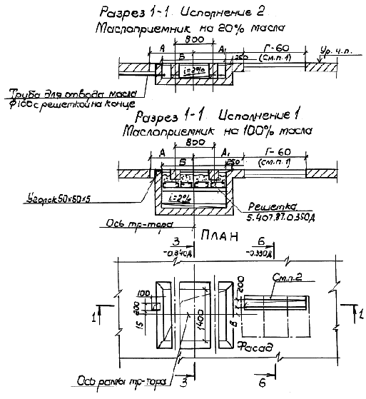
Рис.44. План строительного задания на участок перекрытия под КТП 630 и 1000 кВА с глухим вводом. Левое исполнение. Разрез 1-1

1. Размер Г и (общая длина шкафов РУНН) определяется по конкретному строительному заданию.
2. Проем обрамить с двух сторон уголками 40х40х4.

Марка | Тип трансформатора | Мощность трансформатора | Размеры, мм
 |  |  | А |  | Б | В
1 | ТМЗ | 630 | 1065 | 1200 | 1550 | 175
2 |  | 1000 | 1060 | 1310 | 1550 | 125
3 | ТМВМЗ | 630 | 1120 | 1200 | 1550 | 140
4 |  | 1000 | 1180 | 1440 | 1650 | 120

Строительное задание на участок перекрытия под КТП 630 и 1000 кВА со шкафом ввода ШВВ - 1УЗ. Правое исполнение
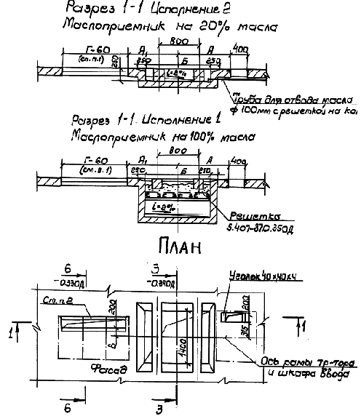
Рис.45. План строительного задания на участок перекрытия под КТП 630 и 1000 кВА со шкафом ввода ШВВ-1УЗ. Правое исполнение. Разрез 1-1

1. Размер Г и (общая длина шкафов РУНН) определяется по конкретному строительному заданию.
2. Проем обрамить с двух сторон уголками 40х40х4.

Марка | Тип трансформатора | Мощность трансформатора | Размеры, мм
 |  |  | А |  | Б | В
1 | ТМЗ | 630 | 1335 | 1200 | 1550 | 175
2 |  | 1000 | 1385 | 1310 | 1550 | 125
3 | ТМВМЗ | 630 | 1500 | 1200 | 1550 | 140
4 |  | 1000 | 1555 | 1440 | 1650 | 120

Строительное задание на участок перекрытия под КТП 630 и 1000 кВА с глухим вводом. Правое исполнение
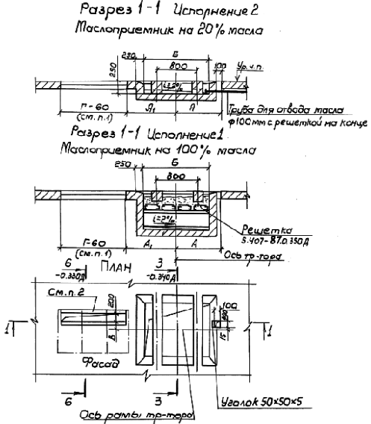
Рис.46. План строительного задания на участок перекрытия под КТП 630 и 1000 кВА с глухим вводом. Правое исполнение. Разрез 1-1

1. Размер Г и (общая длина шкафов РУНН) определяется по конкретному строительному заданию.
2. Проем обрамить с двух сторон уголками 40х40х4.

Марка | Тип трансформатора | Мощность трансформатора | Размеры, мм
 |  |  | А |  | Б | В
1 | ТМЗ | 630 | 1065 | 1200 | 1550 | 175
2 |  | 1000 | 1080 | 1310 | 1550 | 125
3 | ТМВМЗ | 630 | 1120 | 1200 | 1550 | 140
4 |  | 1000 | 1180 | 1440 | 1650 | 120

Строительное задание на участок перекрытия под 2КТП 630 и 1000 кВА со шкафом ввода ШВВ-1УЗ. Однорядное расположение
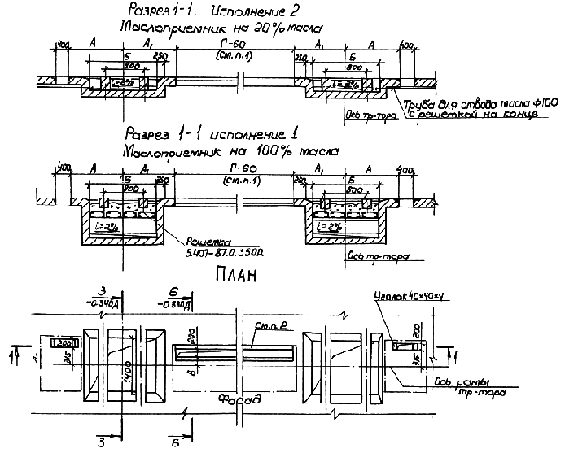
Рис.47. План строительного задания на участок перекрытия под 2КТП 630 и 1000 кВА со шкафом ввода ШВВ-1УЗ. Однорядное расположение. Разрез 1-1

1. Размер Г и (общая длина шкафов РУНН) определяется по конкретному строительному заданию.
2. Проем обрамить с двух сторон уголками 40х40х4.

Марка | Тип трансформатора | Мощность трансформатора | Размеры, мм
 |  |  | А |  | Б | В
1 | ТМЗ | 630 | 1335 | 1200 | 1550 | 175
2 |  | 1000 | 1385 | 1310 | 1550 | 125
3 | ТМВМЗ | 630 | 1500 | 1200 | 1550 | 140
4 |  | 1000 | 1555 | 1440 | 1650 | 120

Строительное задание на участок перекрытия под 2КТП 630 и 1000 кВА с глухим вводом. Однорядное расположение
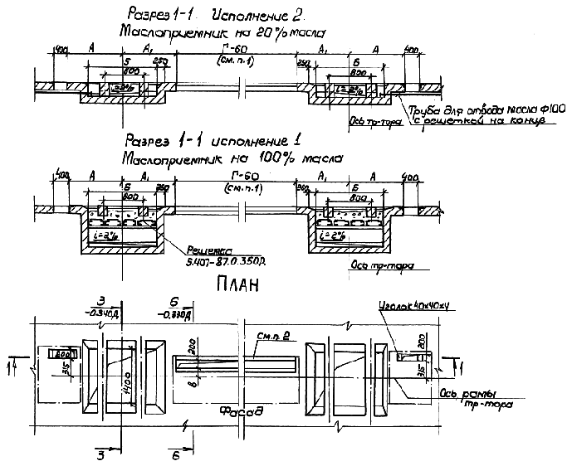
Рис.48. План строительного задания на участок перекрытия под 2КТП 630 и 1000 кВА с глухим вводом. Однорядное расположение. Разрез 1-1

1. Размер Г и (общая длина шкафов РУНН) определяется по конкретному строительному заданию.
2. Проем обрамить с двух сторон уголками 40х40х4.

Марка | Тип трансформатора | Мощность трансформатора | Размеры, мм
 |  |  | А |  | Б | В
1 | ТМЗ | 630 | 1065 | 1200 | 1550 | 175
2 |  | 1000 | 1080 | 1310 | 1550 | 125
3 | ТМВМЗ | 630 | 1120 | 1200 | 1550 | 140
4 |  | 1000 | 1180 | 1440 | 1650 | 120

Строительное задание на участок перекрытия под 2КТП 630 и 1000 кВА со шкафом ввода ШВВ-1УЗ. Двухрядное расположение. Левое исполнение
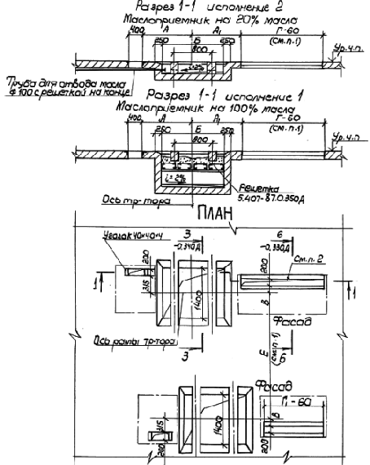
Рис.49. План строительного задания на участок перекрытия под 2КТП 630 и 1000 кВА со шкафом ввода ШВВ-1УЗ. Двухрядное расположение. Левое исполнение. Разрез 1-1

1. Размер Г и (общая длина шкафов РУНН) определяется по конкретному строительному заданию.
2. Проем обрамить с двух сторон уголками 40х40х4.

Марка | Тип трансформатора | Мощность трансформатора | Размеры, мм
 |  |  | А |  | Б | В
1 | ТМЗ | 630 | 1335 | 1200 | 1550 | 175
2 |  | 1000 | 1385 | 1310 | 1550 | 125
3 | ТМВМЗ | 630 | 1500 | 1200 | 1550 | 140
4 |  | 1000 | 1555 | 1440 | 1650 | 120

Строительное задание на участок перекрытия под 2КТП 630 и 1000 кВА с глухим вводом. Двухрядное расположение. Левое исполнение
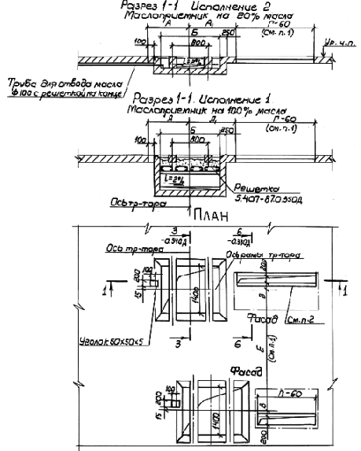
Рис.50. План строительного задания на участок перекрытия под 2КТП 630 и 1000 кВА с глухим вводом. Двухрядное расположение. Левое исполнение. Разрез 1-1

1. Размер Г и (общая длина шкафов РУНН) определяется по конкретному строительному заданию.
2. Проем обрамить с двух сторон уголками 40х40х4.

Марка | Тип трансформатора | Мощность трансформатора | Размеры, мм
 |  |  | А |  | Б | В
1 | ТМЗ | 630 | 1065 | 1200 | 1550 | 175
2 |  | 1000 | 1080 | 1310 | 1550 | 125
3 | ТМВМЗ | 630 | 1120 | 1200 | 1550 | 140
4 |  | 1000 | 1180 | 1440 | 1650 | 120

Строительное задание на участок перекрытия под 2КТП 630 и 1000 кВА со шкафом ввода ШВВ-1УЗ. Двухрядное расположение. Правое исполнение
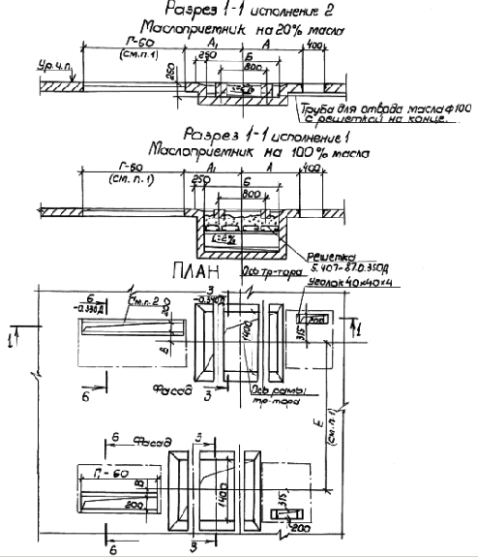
Рис.51. План строительного задания на участок перекрытия под 2КТП 630 и 1000 кВА со шкафом ввода ШВВ-1УЗ. Двухрядное расположение. Правое исполнение. Разрез 1-1

1. Размер Г и (общая длина шкафов РУНН) определяется по конкретному строительному заданию.
2. Проем обрамить с двух сторон уголками 40х40х4.

Марка | Тип трансформатора | Мощность трансформатора | Размеры, мм
 |  |  | А |  | Б | В
1 | ТМЗ | 630 | 1335 | 1200 | 1550 | 175
2 |  | 1000 | 1385 | 1310 | 1550 | 125
3 | ТМВМЗ | 630 | 1500 | 1200 | 1550 | 140
4 |  | 1000 | 1555 | 1440 | 1650 | 120

Строительное задание на участок перекрытия под 2КТП 630 и 1000 кВА с глухим вводом. Двухрядное расположение. Правое исполнение
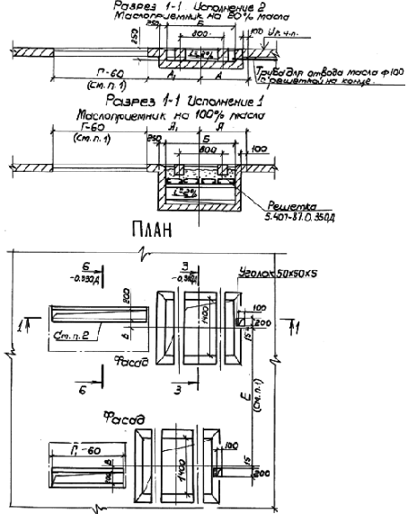
Рис.52. План строительного задания на участок перекрытия под 2КТП 630 и 1000 кВА с глухим вводом. Двухрядное расположение. Правое исполнение. Разрез 1-1

1. Размер Г и (общая длина шкафов РУНН) определяется по конкретному строительному заданию.
2. Проем обрамить с двух сторон уголками 40х40х4.

Марка | Тип трансформатора | Мощность трансформатора | Размеры, мм
 |  |  | А |  | Б | В
1 | ТМЗ | 630 | 1065 | 1200 | 1550 | 175
2 |  | 1000 | 1080 | 1310 | 1550 | 125
3 | ТМВМЗ | 630 | 1120 | 1200 | 1550 | 140
4 |  | 1000 | 1180 | 1440 | 1650 | 120
Разрезы 2-2, 4-4, 5-5, 6-6
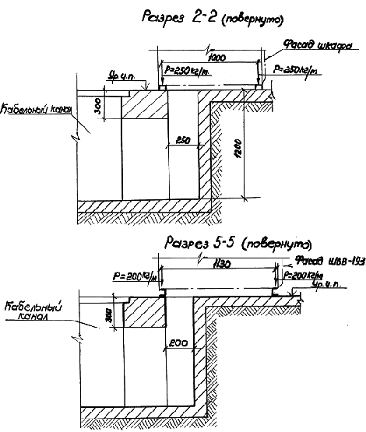
Рис.53. Разрезы 2-2, 5- 5
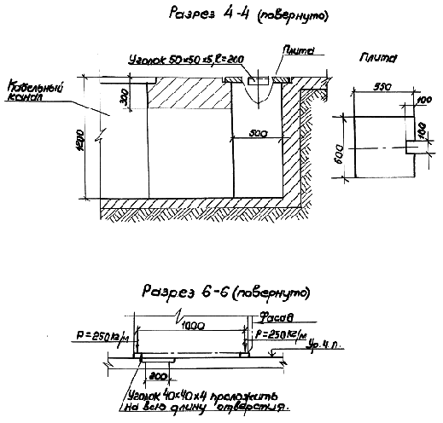
Рис.54. Разрезы 4-4, 6- 6
Разрез 3-3 и распределение нагрузок от массы трансформатора
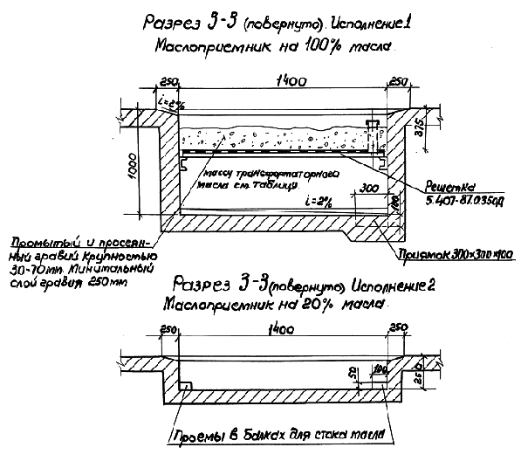
Рис.55. Разрезы 3-3
Маслоприемник должен иметь изоляцию от проникновения масла

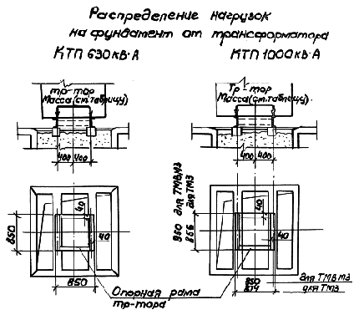
Рис.56. Распределение нагрузок от массы трансформатора
Тип трансформатора | Мощность трансформатора | Масса трансформаторного масла, кг | Полная масса трансформатора, кг
ТМЗ | 630 | 715 | 2550
 | 1000 | 765 | 3242
ТМВМЗ | 630 | 660 | 2500
 | 1000 | 950 | 3400

Строительное задание на металлические решетки для маслоприемника
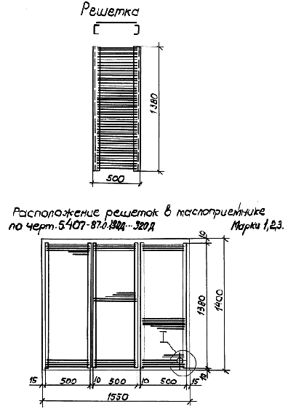
Рис.57. Строительное задание на металлические решетки для маслоприемника
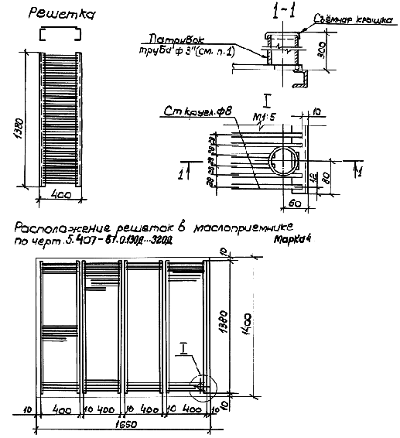
Рис.58. Строительное задание на металлические решетки для маслоприемника. Разрезы 3-3

